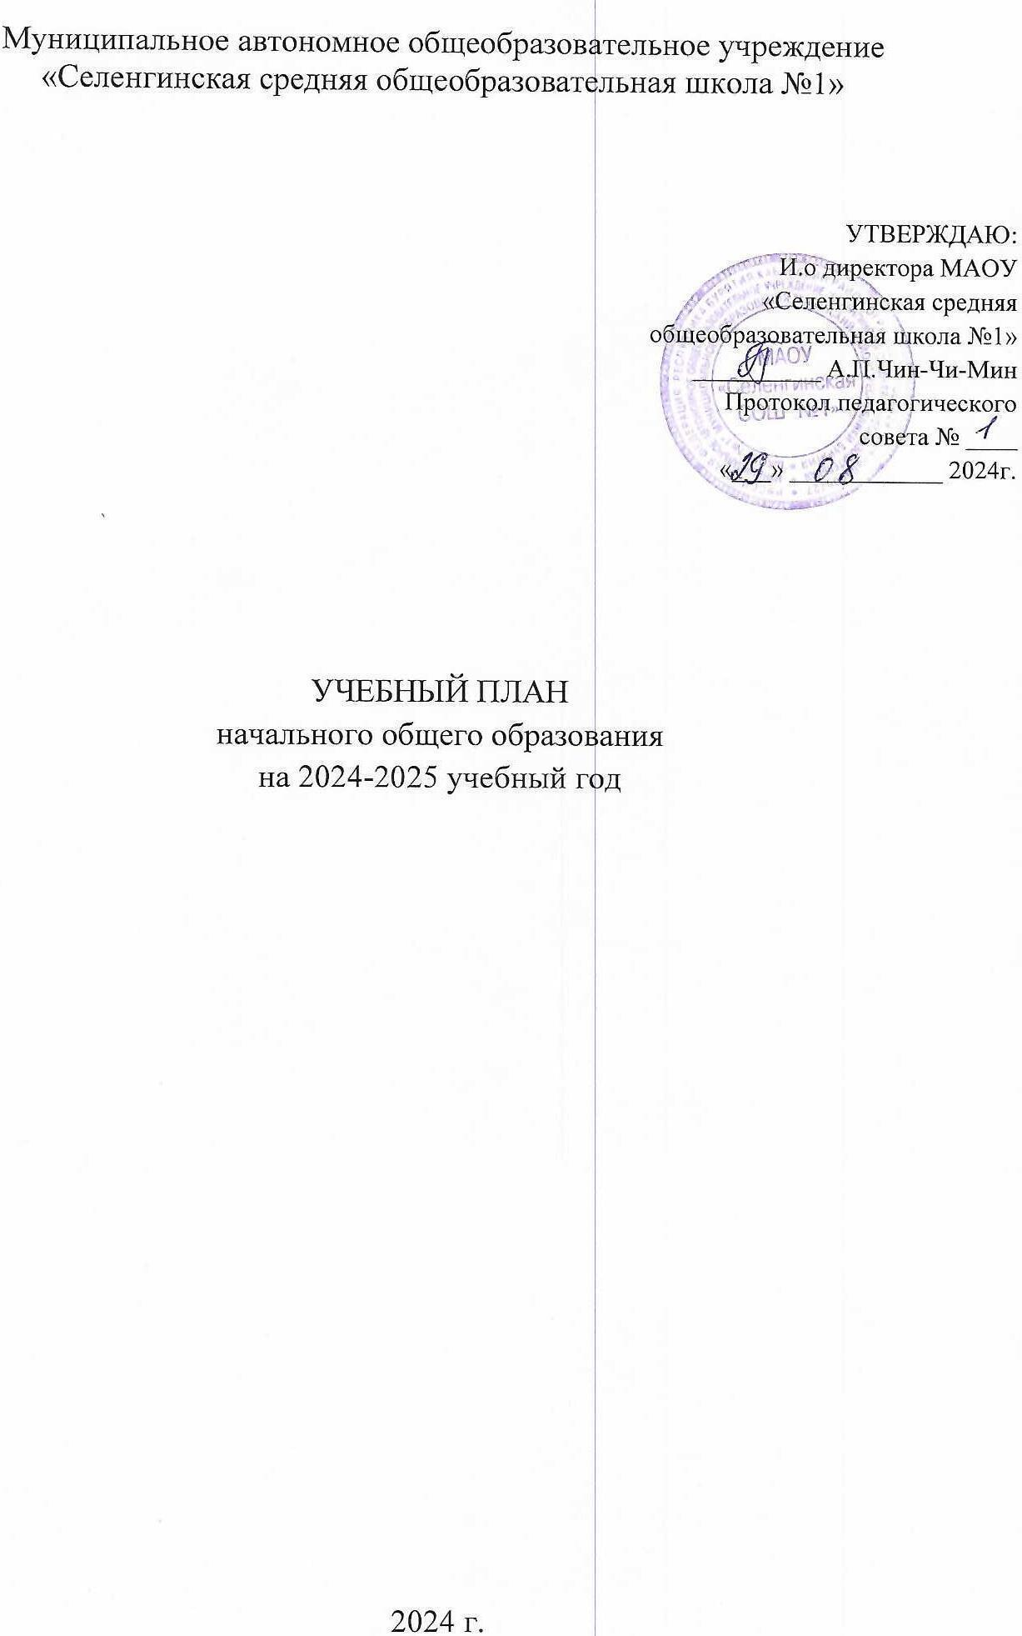

ПОЯСНИТЕЛЬНАЯ ЗАПИСКА

Учебный план начального общего образования МАОУ «Селенгинская СОШ №1» (далее - учебный план) для 1-4 классов, реализующих основную образовательную программу начального общего образования, соответствует требованиям нормативно-правовых актов:

- Федеральный закон «Об образовании в Российской Федерации» от 29.12.2012 №273-ФЗ (с изменениями и дополнениями от 19.12.2023 №618-ФЗ);

- Приказ Минпросвещения России от 31.05.2021 № 286«Об утверждении федерального государственного образовательного стандарта начального общего образования» ;

- Приказ Министерства просвещения РФ от 18.07.2022 №569 «О внесении изменений в федеральный государственный образовательный стандарт начального общего образования, утвержденный приказом Министерства просвещения РФ от 31.05.2021 №286»;

- Приказ Министерства просвещения Российской Федерации от 22.01.2024 № 31«О внесении изменений в некоторые приказы Минобрнауки и Минпросвещения России, касающиеся федеральных государственных стандартов начального общего образования и основного общего образования»;

- Приказ Министерства просвещения Российской Федерации от 18.05.2023 № 372

«Об утверждении федеральной образовательной программы начального общего образования» (Зарегистрирован 12.07.2023 № 74229);

-Приказ Министерства просвещения Российской Федерации от 19.03.2024 № 171 « О внесении изменений в некоторые приказы Министерства просвещения Российской Федерации, касающиеся федеральных образовательных программ начального общего, основного общего и среднего общего образования»;

- Санитарные правила СП 2.4.3648-20 «Санитарно-эпидемиологические требования к организациям воспитания и обучения, отдыха и оздоровления детей и молодежи, утвержденных постановлением Главного государственного санитарного врача Российской Федерации от 28.09.2020 №28 (далее – СП 2.4.3648-20);

- СанПиН 1.2.3685-21 «Гигиенические нормативы и требования к обеспечению безопасности и (или) безвредности для человека факторов среды обитания», утвержденных постановлением Главного государственного санитарного врача Российской Федерации от 28.01.2021 №2;

-локальный акт ОУ о формах, периодичности и порядке текущего контроля успеваемости и промежуточной аттестации обучающихся по основным общеобразовательным программам МАОУ «Селенгинская СОШ №1» от 30 августа 2023 № 89

Учебный план школы фиксирует общий объём нагрузки, максимальный объём аудиторной нагрузки обучающихся, состав и структуру предметных областей, распределяет учебное время, отводимое на их освоение по классам и учебным предметам, учитывает.

Учебный год в МАОУ «Селенгинская СОШ №1» начинается 01.09.2024 и заканчивается 23.05.2025г., для 9,11 классов - исходя из расписания проведения ГИА.

Продолжительность учебного года в 1 классе - 33 учебные недели, во 2-4 классах – 34 учебных недели.

Максимальный объем аудиторной нагрузки обучающихся в неделю составляет в 1 классе - 21 час, во 2 – 4 классах – 23 часа .

Образовательная недельная нагрузка распределяется равномерно в течение учебной недели, при этом объем максимально допустимой нагрузки в течение дня составляет:

* для обучающихся 1-х классов - не превышает 4 уроков и один раз в неделю - 5 уроков.
* для обучающихся 2-4 классов - не более 5 уроков.

Распределение учебной нагрузки в течение недели строится таким образом, чтобы наибольший ее объем приходился на вторник и (или) среду. На эти дни в расписание уроков включаются предметы, соответствующие наивысшему баллу по шкале трудности либо со средним баллом и наименьшим баллом по шкале трудности, но в большем количестве, чем в остальные дни недели.

Изложение нового материала, контрольные работы проводятся на 2 - 4-х уроках в середине учебной недели. Продолжительность урока (академический час) составляет 40 минут, за исключением 1 класса.

Обучение в 1-м классе осуществляется с соблюдением следующих дополнительных требований:

* учебные занятия проводятся по 5-дневной учебной неделе и только в первую смену;
* использование «ступенчатого» режима обучения в первом полугодии (в сентябре, октябре - по 3 урока в день по 35 минут каждый, в ноябре-декабре - по 4 урока по 35 минут каждый; январь - май - по 4 урока по 40 минут каждый).
* Продолжительность выполнения домашних заданий составляет во 2-3 классах - 1,5 ч., в 4 классах - 2 ч.

С целью профилактики переутомления в календарном учебном графике предусматривается чередование периодов учебного времени, сессий и каникул. Продолжительность каникул в течение учебного года составляет не менее 30 календарных дней, летом — не менее 8 недель. Для первоклассников предусмотрены дополнительные недельные каникулы в середине третьей четверти.

Учебные занятия для учащихся 2-4 классов проводятся по 5-и дневной учебной неделе.

Учебный план состоит из двух частей — обязательной части и части, формируемой участниками образовательных отношений. Обязательная часть учебного плана определяет состав учебных предметов обязательных предметных областей.

В МАОУ «Селенгинская СОШ №1» языком обучения является русский язык.

Часть учебного плана, формируемая участниками образовательных отношений, обеспечивает реализацию индивидуальных потребностей обучающихся. Время, отводимое на данную часть учебного плана внутри максимально допустимой недельной нагрузки обучающихся в 2, 3 классах, использовано на увеличение 1 учебного часа по предмету «Литературное чтение» с целью системного формирования читательской грамотности. В 1 классе 3-й час физической культуры реализуется в рамках изучения модуля «Подвижные шахматы». Во 2-4-х классах 3-й час физической культуры реализуется во внеурочной деятельности в рамках изучения модуля «Лапта».

При изучении предметной области «Основы религиозных культур и светской этики» (модуль «Основы светской этики») выбор одного из учебных модулей осуществляются по заявлению родителей (законных представителей) несовершеннолетних обучающихся.

При изучении английского языка осуществляется деление учащихся на подгруппы.

Основными направлениями и целями оценочной деятельности в школе являются: оценка образовательных достижений обучающихся на различных этапах обучения как основа их итоговой и промежуточной аттестации, а также основа процедур внутреннего мониторинга школы, мониторинговых исследований муниципального, регионального и федерального уровней. Основным объектом системы оценки, ее содержательной и критериальной базой выступают требования ФГОС НОО, которые конкретизируются в планируемых результатах освоения обучающимися ФОП НОО. Система оценки включает процедуры внутренней (стартовая диагностика, текущая и итоговая оценка, психолого-педагогическое наблюдение, внутренний мониторинг образовательных достижений обучающихся) и внешней (независимая оценка качества образования, мониторинговые исследования муниципального, регионального и федерального уровней) оценки.

Промежуточная аттестация – процедура, проводимая с целью оценки качества освоения обучающимися части содержания (четвертное оценивание) или всего объема учебной дисциплины за учебный год (годовое оценивание). Стартовая, промежуточная, итоговая аттестация обучающихся за четверть осуществляется в соответствии с календарным учебным графиком.

Все предметы обязательной части и части формируемой участниками образовательных отношений учебного плана оцениваются по четвертям. Промежуточная аттестация проходит на последней учебной неделе четверти. Формы и порядок проведения промежуточной аттестации определяются «Положением о формах, периодичности и порядке  
текущего контроля успеваемости и промежуточной аттестации обучающихся МАОУ «Селенгинская СОШ №1».

Оценивание младших школьников в течение первого года обучения и первой четверти для учащихся 2 класса осуществляются в форме словесных качественных оценок на критериальной основе, в форме письменных заключений учителя, по итогам проверки самостоятельных работ.

Освоение основных образовательных программ начального общего образования завершается итоговой аттестацией. Нормативный срок освоения ООП НОО составляет 4 года.

**УЧЕБНЫЙ ПЛАН НОО**

**2024-2025 учебный год**

|  |  |  |  |  |  |  |  |  |  |
| --- | --- | --- | --- | --- | --- | --- | --- | --- | --- |
| **Предметная область** | **Учебный предмет** | **Количество часов в неделю** | | | | | | | |
| **1А** | **1Б** | **2А** | **3А** | **3Б** | **4А** | **4Б** | **ИТОГО часов** |
| **Обязательная часть** | | | | | | | | | |
| Русский язык и литературное чтение | Русский язык | 5 | 5 | 5 | 5 | 5 | 5 | 5 | 35 |
| Литературное чтение | 4 | 4 | 4 | 4 | 4 | 4 | 4 | 28 |
| Иностранный язык | Иностранный язык | 0 | 0 | 2 | 2 | 2 | 2 | 2 | 10 |
| Математика и информатика | Математика | 4 | 4 | 4 | 4 | 4 | 4 | 4 | 28 |
| Обществознание и естествознание ("Окружающий мир") | Окружающий мир | 2 | 2 | 2 | 2 | 2 | 2 | 2 | 14 |
| Основы религиозных культур и светской этики | Основы религиозных культур и светской этики  (Модуль «Основы светской этики» | 0 | 0 | 0 | 0 | 0 | 1 | 1 | 2 |
| Искусство | Изобразительное искусство | 1 | 1 | 1 | 1 | 1 | 1 | 1 | 7 |
| Музыка | 1 | 1 | 1 | 1 | 1 | 1 | 1 | 7 |
| Технология | Труд (технология) | 1 | 1 | 1 | 1 | 1 | 1 | 1 | 7 |
| Физическая культура | Физическая культура | 2 | 2 | 2 | 2 | 2 | 2 | 2 | 14 |
| **ИТОГО** | | 20 | 20 | 22 | 22 | 22 | 23 | 23 | 152 |
| Часть, формируемая участниками образовательных отношений | | | | | | | | | |
| Литературное чтение | |  |  | 1 | 1 | 1 |  |  | 3 |
| Подвижные шахматы | | 1 | 1 |  |  |  |  |  | 2 |
| **ИТОГО** | | 1 | 1 | 1 | 1 | 1 |  |  | 5 |
| **ИТОГО недельная нагрузка** | | 21 | 21 | 23 | 23 | 23 | 23 | 23 | 157 |
| Количество учебных недель | | 33 | 33 | 34 | 34 | 34 | 34 | 34 |  |
| Всего часов в год | | 693 | 693 | 782 | 782 | 782 | 782 | 782 | 5296 |